**1. Руководство пользователя**

**1. Назначение программы**

Настоящее руководство определяет порядок выполнения программы ООО «Поваренок».

Программное обеспечение предназначено для управления заказами в базе данных и формирования заказов.

Программа ООО «Поваренок» выполняет следующие основные функции:

* авторизация входа в программу;
* поиск товаров;
* фильтр товаров;
* добавление нового товара;
* изменение нового товара.

Планируется добавление функционала в плане формы формирования заказа.

**2. Условия выполнения программы**

Программное обеспечение для управления заказами разработано в среде Microsoft SQL Server и Visual Studio 2022.

Программное обеспечение работает исключительно в операционной системе Windows и не совместима с операционными системами такими как Mac OS, Linux, так как компилятор и формат файла не работают на этих операционных системах.

Необходимое разрешение монитора 1920 x 1080 пиксель или выше.

Для работы с программным обеспечением для управления заказами персонал должен обладать основными навыками работы на персональном компьютере.

**3. Подготовка к работе**

Запустите программу с рабочего стола или с помощью программы «Проводник» операционной системы. Сама программа выглядит следующим образом на рисунке 23.

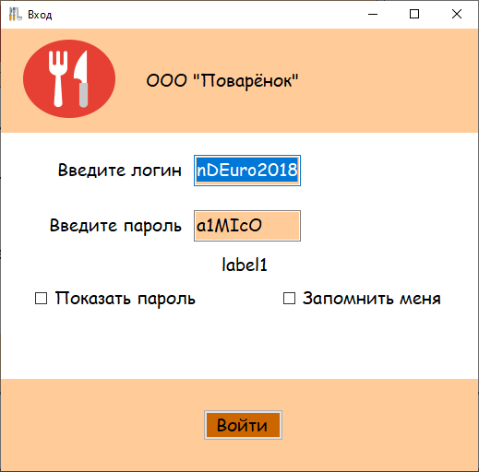

Рисунок 23. Окно авторизации

**4. Выполнение программы**

Для управления заказами нужно авторизоваться. Пример авторизации показан выше на рисунке 23.

После того как авторизовались можно приступать к работе.

Кнопка «Добавить» добавляет новый заказа в базу данных.

С помощью поиска можно найти нужный заказ.

С помощью фильтра, который находится под названием программы можно отфильтровать товары по размеру скидки.

По нажатию правой кнопки мыши на заказ откроется контекстное меню, где можно выбрать изменить или добавить к заказу.

Главный экран приложения указан на рисунке 24.

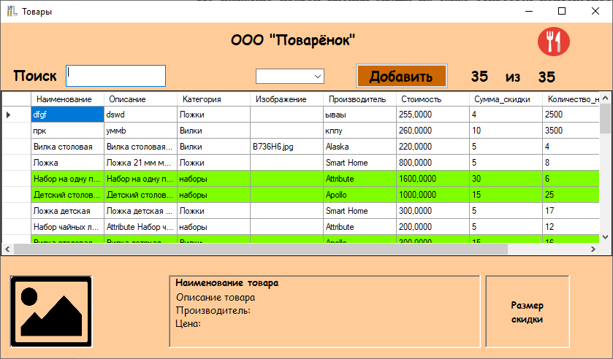

Рисунок 24. Главный экран

**5. Завершение программы**

Завершение работы проводить в следующем порядке:

* Закрыть окно программы – нажать кнопку «x» окна программы;
* Сообщения оператору

Сообщения выводятся в панель сообщений программы и представлены в таблице 1.

Таблица 1

*Сообщения оператору*

|  |  |  |  |
| --- | --- | --- | --- |
| № п/п | Ситуация / Сообщения оператору | Причина | Действия оператора |
| 1 | Не запускается главный экран | Неверный логин и пароль | Ввести правильный логин и пароль |
| 2 | Не добавляется/ изменяется заказ | Неверный формат введенных данных | Ввести правильный тип данных |